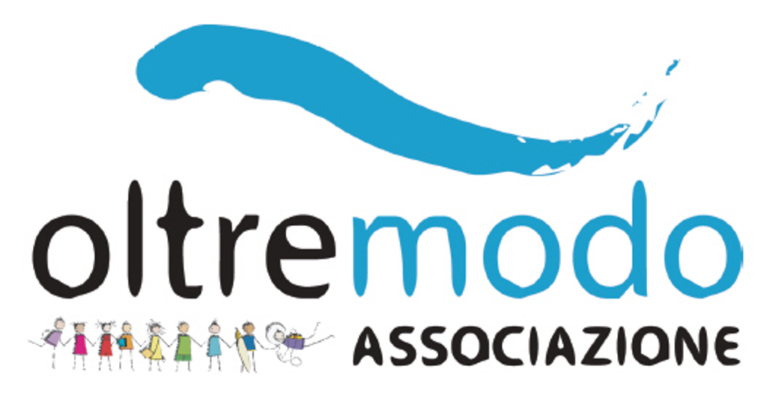
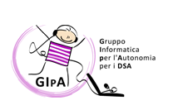

Modulo per la privacy
CAMPUS "FLIP PER ADOLESCENTI CON DSA"
Bologna, dal 13 al 18 luglio 2015

INFORMATIVA
La informiamo ai sensi dell'art.13 del Decreto Legislativo 30.06.2003 n° 196 "Codice in materia di protezione dei dati personali "che i dati personali da Lei forniti potranno formare oggetto di trattamento, nel rispetto della normativa sopra citata e degli obblighi di riservatezza cui è ispirata la attività di questo progetto.
In particolare tali dati potranno essere raccolti su supporto cartaceo o registrati su supporti elettronici ed elaborati solo ed esclusivamente in rapporto all’attività del progetto. Il conferimento dei dati personali è facoltativo. In relazione al trattamento dei suoi dati personali Ella potrà esercitare i diritti di cui all'art. 7 del Decreto Legislativo n°196/2003.

I sottoscritti: ____________________________________

genitori di: ____________________________________

CONSENSO
In relazione all'informativa che mi avete fornito, esprimo il consenso previsto dall’ art. 23 del Decreto Legislativo n°196/2003 al trattamento dei dati personali da me forniti per le finalità, anche con modalità elettroniche e/o automatizzate.
Analogamente esprimo il consenso a fornirvi dati personali da ritenersi sensibili in base agli artt. 4, comma 1 lett. d), 23 e 26 del Decreto Legislativo n°196/2003, ed al loro trattamento.
In Fede
Data _________
Firma Madre_________________________________

Firma Padre_________________________________

